九州福岡紅葉楓旅×纜車遊船×三大蟹溫泉精選5日

紅葉八幡宮˙大濠公園˙柳川遊船˙湯布院˙九重夢大吊橋˙熊本城

＊暫定航班時間＊(以下航班接駁等時刻，僅供參考，請以實際出發日航班為主)
 | 航空公司 | 航班編號 | 出發地 | 抵達地 | 航班時間
去程航班 | 星宇航班 | JX840 | 桃園TPE | 福岡FUK | 14:45/18:00
回程航班 | 星宇航班 | JX841 | 福岡FUK | 桃園TPE | 19:00/20:40
★行李重量為 " 手提1件7公斤＋託運一件23公斤 "，超重需現場付費。

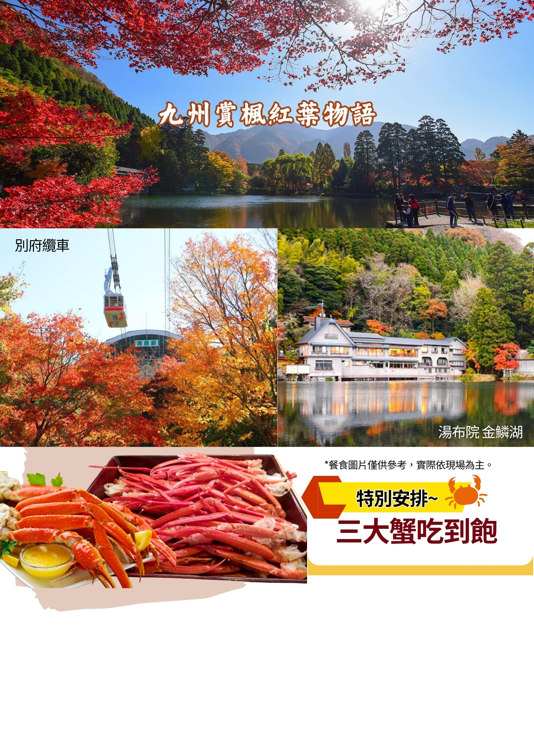
以下圖片僅供參考，依實際現場提供為主。
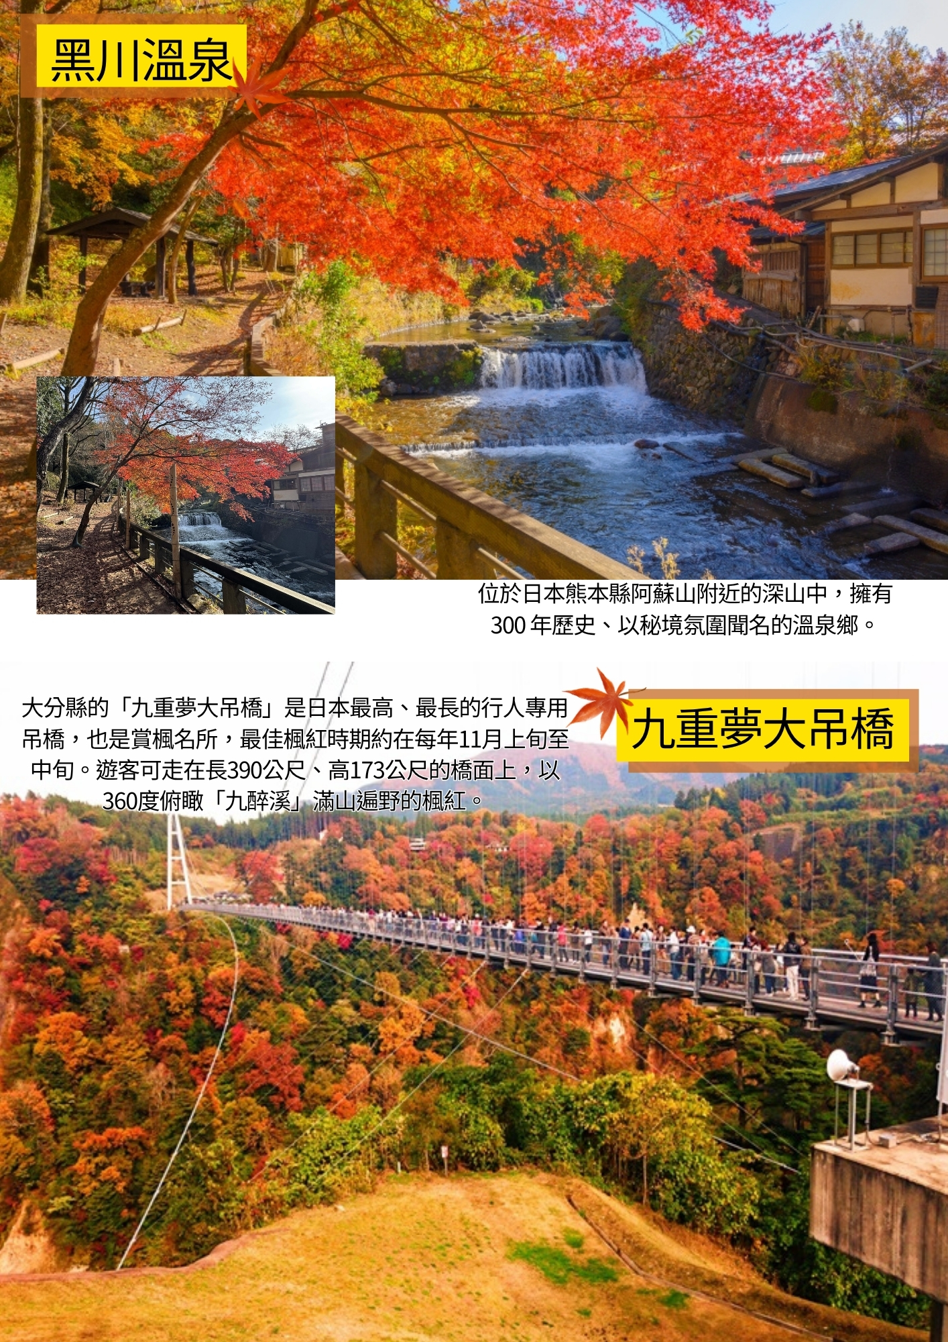
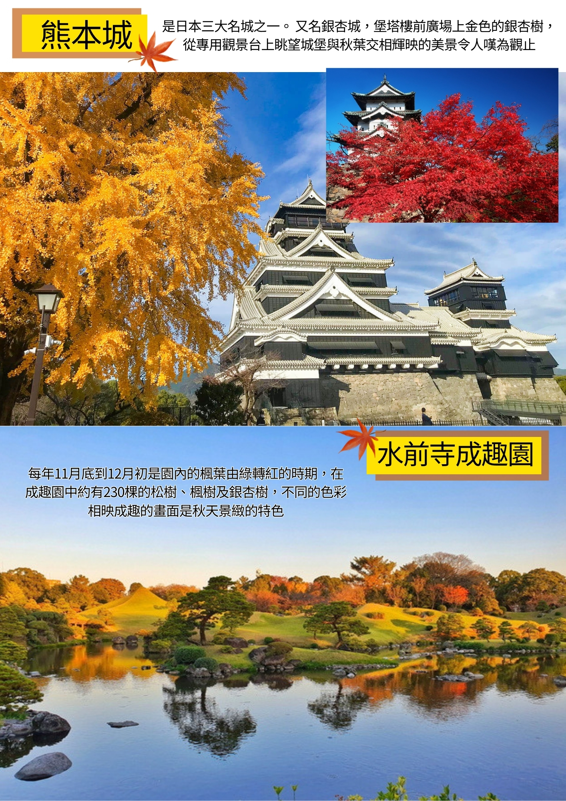
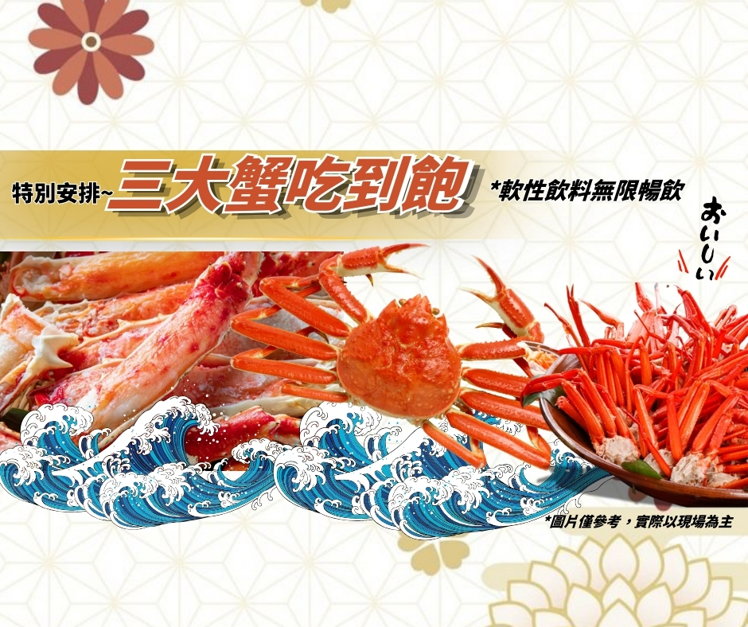
＊行程內容＊
第一天 台北→福岡機場→飯店
今日集合於於桃園國際機場後，專人為您辦理出境手續，搭乘豪華客機飛往九州第一大城-福岡。
早餐：X | 午餐：X | 晚餐：機上美食
住宿：福岡ARK飯店 或 福岡東映飯店 或 福岡若宮ROUTE-INN GRANTIA
或CROSS LIFE博多柳橋 或 博多SUTTON城市飯店 或 Best Western Plus 福岡天神南 或同級
第二天 飯店→大濠公園~日本庭園(楓葉)→全日本女性票選NO.1景點～湯布院‧金鱗湖(楓葉)～山林湖畔小徑散策→別府纜車(楓葉)→飯店
【大濠公園】是位於日本福岡市中央區的一座大型市民公園，以其美麗的湖泊景觀和寧靜的氛圍著稱，是福岡市最具代表性的公園之一。其中有設計精緻的日式庭園，重現傳統造景藝術。
【湯布院】湯布院是分佈在大分川的源流之地---由布院盆地中心的鄉鎮，盆地北側有知名的稱爲豐後富士的由布嶽。自古以來，老式旅店與別致的洋式私人旅館、有個性的美術館與小型展覽室、高級酒樓與茶室相處並存，構成一種優雅的氣氛。
【金鱗湖】由溫泉匯流而成的金鱗湖，即使是嚴冬季節，湖水也熱氣騰騰，是盆地中晨霧的來源。這一帶充滿情趣的風景，深深地迷戀了與謝野晶子和北原白秋等著名人士，是湯布院最著名的湖泊。
【別府纜車】九州最大的纜車，可以乘坐101人！10分鐘前往海拔1300米的山上世界！從山上可以一覽的壯麗和四季分明的自然，完全可以陶醉在風景裏。
※備註：如逢維修、天候或其他不可抗力因素而無法搭乘時，將退回1000日幣/人。
早餐：飯店內早餐 | 午餐：湯布院精美料理 | 晚餐：飯店內會席料理  或 飯店內自助餐 或  日式風味套餐
住宿：別府鐵輪溫泉Spa Hotel鶴見 或 別府風月溫泉飯店 或 或 Grand Mercure別府灣Resort&Spa 或 別府龜之井溫泉飯店 或 別府Sun Valley Annex 或 同級
第三天 飯店→別府海地獄→九重夢大吊橋(楓葉)→黑川溫泉(楓葉)~秘境溫泉小鎮散策→飯店
【海地獄】迷人的自然景觀海地獄的名稱來自於其灼熱的湯池，水面呈現出令人驚艷的藍色，宛如深海一般。這個藍色是由池中的硫酸鐵所致，使其成為攝影愛好者的天堂。不僅如此，周圍的蒸汽和咕咚作響的聲音也增添了這裡的神秘氛圍。
※備註：如遇別府海地獄定休無法前往時，則改走【明礬地獄】。不便之處，敬請見諒！
【九重夢大吊橋天空步道】是日本第一高吊橋，標高777高173全長390的人道專用，懸掛在九醉溪谷上方，是日本第一步行專用的吊橋，站在橋的中央可看到日本百水名水之一的〝震動之瀑布〞，往下看您可欣賞九醉溪的360度美景，遠方還有九重連綿的群山為背景，視野相當遼闊令人震撼。
※備註：如逢維修、天候或其他不可抗力因素，將退回500日幣/人。
※備註：如遇雨天依規定不得撐傘，建議可準備輕便雨衣。
【黑川溫泉】黑川溫泉位於日本九州熊本縣阿蘇地區的南小國町，曾被「日本米其林旅遊指南」列為二星等級的溫泉區，是一個隱秘的溫泉小鎮，深受國內外旅客喜愛。這裡的溫泉旅館以木造建築為主，與周圍的自然景觀和諧融合，營造出如詩如畫的氛圍。
早餐：飯店內早餐 | 午餐：日式風味套餐 | 晚餐：日式燒烤自助餐吃到飽  或 日式風味套餐
住宿：ARK飯店熊本城前 或 熊本ANA 或 熊本城景觀舒適公寓飯店 或 MYSTAYS 熊本江濱飯店 或 熊本Route Inn 或 熊本東急REI飯店 或 Mielparque飯店熊本 或 同級
第四天 飯店→萌熊電車Kumamon(上熊本站→北熊本站)→日本三大名城～熊本城(上天守閣)(楓葉)→櫻之馬場城彩苑→水前寺成趣園(楓葉)→柳川遊船(楓葉)→飯店
【萌熊電車Kumamon】以『萌熊』為主題的彩繪列車，2016年6月全新彩繪，行程特別安排從<上熊本車站>到<北熊本車站>搭乘可愛的『萌熊彩繪電車』，親身感受熊本的超人氣卡哇伊明星『萌熊』的超迷人魅力。在北熊本車站內備有熊本電鐵限定商品及萌熊商品，可在此歡樂選購。
※備註：萌熊電車Kumamon，如遇不可抗力因素停駛，將退回團體料金成人280日幣、兒童100日幣。
【熊本城】大天守和小天守並立的「熊本城」。1607年被譽為「築城名家」的肥後國熊本藩初代藩主－加藤清正，耗時7年建造的天下名城。1877年西南戰爭前夕突發火災，天守閣被燒毀，但1960年採用鋼筋混凝土結構重建。重建時忠實還原了天守閣外觀，連瓦片數量也分毫不差。2016年的熊本地震中遭受了嚴重破壞，至2021年3月天守閣已完全復原，吸引眾多遊客前來參觀。
【櫻之馬場~城彩苑】2011年3月新落成的體驗型園區，讓了解歷史再也不是一件枯燥乏味的事情。城彩苑共分為湧湧座(不含入內門票)及櫻之小路二部份，外觀都是以江戶時代的城下町街景為藍本，充份復原了舊時代的風情。只有在櫻之小路上才能夠品嚐得到當地風味美食，為您準備了很多那樣獨特的東西。根據7家飲食店和販16家商品銷售店創造出熊本的高質量的食文化和製作商品的文化。
【水前寺成趣園】水前寺成趣園是肥後國熊本藩細川家的大名庭園。初代藩主忠利對這片清水潺潺湧出之地頗為喜愛，於1632年在此建造茶屋。之後第三代藩主綱利大建庭園，於1671年建成了一座桃山式的優美迴遊式庭園。取中國詩人陶淵明之《歸去來兮辭》，將其命名為「成趣園」。以阿蘇的伏流水湧出形成的約10,000㎡池塘為忠心，錯落有致地點綴著仿富士山建造的假山、松樹和浮石等，可以欣賞到四時不同的庭園美景。
【柳川遊船】一條細長蜿蜒的小河，沿岸花朵、綠樹及紅瓦古建築，古色古香。著名詩人、童話作家北原白秋說《水鄉柳川就是生我的故鄉，是我吟誦詩賦的泉源》，要體會水鄉之美，唯有船伕擺渡式的泛舟巡訪，才能進入白秋詩篇的世界。
※備註：若天氣因素停駛或不可抗力因素而無法搭乘時，將退回團體料金每人800日幣、兒童400日幣。
※備註：若因三大蟹缺貨或客滿無法提供時，晚餐則改為涮涮鍋吃到飽，並退費3000日幣。敬請見諒。
早餐：飯店內早餐 | 午餐：熊本城自助餐  或 當地日式風味餐 | 晚餐：三大蟹吃到飽+軟性飲料無限暢飲  *用餐時間70分鐘
住宿：福岡ARK飯店 或 福岡東映飯店 或 福岡若宮ROUTE-INN GRANTIA
或CROSS LIFE博多柳橋 或 博多SUTTON城市飯店 或 Best Western Plus 福岡天神南 或同級
第五天 飯店→紅葉八幡宮(楓葉)→日本學問之神～太宰府天滿宮(楓葉)→免稅店→LALAPORT福岡→福岡機場→桃園機場～溫暖的家
【紅葉八幡宮】位於福岡市早良區的一座歷史悠久神社，以秋天楓葉與祈福文化聞名。每到秋天，境內會被鮮紅與金黃色的楓葉包圍，氣氛非常夢幻，是福岡市內數一數二的賞楓景點之一。
【太宰府天滿宮】是全國天滿宮本社，每逢考試期間，就擠滿了祈求考試合格的學子及家長；由於菅原道真愛梅，天滿宮園中遍植梅樹而有「飛梅傳說」之稱，梅餅、梅茶等更是當地著名特產。附近販賣的現烤的「梅餅」更是美味。還有永保終身的「飛梅御守」更是一絕。太宰府前的日式古街裡，販賣著各式各樣的日本小飾品與名產點心，絕對讓您心動不已。
【免稅店】店內有馳名豐富的禮品，琳瑯滿目供您選購精美禮品自用或饋贈親友。
【LaLaport福岡】具有約220店鋪的九州首次的LaLaport，您可以在超市、時尚品牌店、藥妝店等購物，或在美味餐廳、咖啡廳享用美食。營業時間、Wi-Fi等設施資訊、店舖應有盡有，讓您可以充分享受購物的樂趣。
早餐：飯店內早餐 | 午餐：為方便於OUTLET逛街，敬請自理 | 晚餐：機上美食
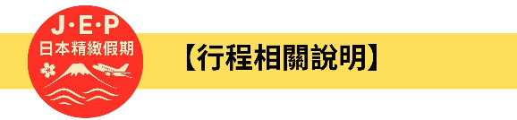
(1)本行程班機起降時間為預定，但實際可能略有變更。
(2)本行程航班如因兩國航空協定變更或政治因素或天然不可抗力...等因素而無法飛行時，則費用退回。不另負責任。
(3)本行程全程使用『團體經濟艙』機票，不可延回、亦不可全程脫隊，機上座位統一由航空公司安排，不適用於出發前預先選位，無法保證與同行者座位安排一致，敬請了解。
(4)本公司保留有調整行程先後順序的權利，在不變更內容的情況下，會依照實際入住飯店及當地交通的實際狀況，妥善調整旅遊行程，請以最終行程資料或行前說明會為準。行程內設訂住宿餐食如遇季節或預約狀況不同，會有更改以維護旅遊品質及權益，敬請諒解。
(5) 最低成團人數：16人以上即可成行，團體人數最多為45人(含)以下，派遣合格領隊隨行服務。出發前七天未達16人基本成團人數，已繳付之訂金將全額退還。
(6)參加本行程之客人本公司有投保旅行業契約責任險250萬，醫療險20萬。
(7)旅宿須知【房型說明】：
因日本地區飯店（包含溫泉飯店）皆為兩小床或和式鋪床的雙人房型，若三人參團的狀況下，飯店會安排(二小床+一行軍床 或 三人鋪床)，實際房型已入住當天飯店安排為主。
※日本市區飯店房間坪數較小，若有三人一室的狀況下，建議第三人補單房差，需求指定單人房。
※日本房型基本安排兩小床或和式房，部分飯店可需求一大床房型，但需求無法保證，實際房型已入住當天飯店安排為主。
※日本電壓為100伏特，『若自行攜帶或購買電器用品時 ，請注意該電器用品之電壓是符合當地使用』
(8)日本素食須知：
※日本多數素食者可食用蔥、薑、蒜、辣椒、奶蛋，柴魚或肉汁高湯所熬煮的餐飲，為尊重台灣素食貴賓的飲食習慣，餐廳多以各式蔬菜、豆腐等食材搭配漬物料理的定食或鍋物提供，無法如同在台灣般豐富且多變化，故建議貴賓如有需要可事先準備泡麵等素食品，以備不時之需。
※如有特殊餐食者例不食牛肉/生食者，請於出發前至少5天(不含假日)告知承辦人員，以便提早為您安排。
(9)交通須知【巴士規定】
根據日本國土交通省於令和6年（2024年4月1日）發布的最新規定，巴士每日行駛時間不得超過10小時（從車庫實際發車時間為基準），此舉旨在有效防止巴士司機因過度疲勞駕駛而引發的交通安全問題。（資料來源：日本國土交通省）為配合國土交通省對巴士工時的嚴格限制，若行程出現超時情況，為確保團體行程順利進行，部分交通路段會改採大眾交通工具（如電車、地鐵、接駁車或計程車等）敬請理解並予以配合。
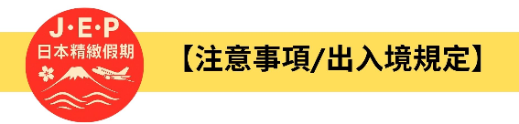
(1)請於班機起飛前2.5小時抵達機場，以免擁擠及延遲辦理登機手續。
(2)鋰電池、充電式鋰電池及手持風扇、行動電源需隨身攜帶，不可放於手提行李內，也禁止託運。
(3)入境旅客(酒類需年滿18歲、菸品需年滿20歲)可攜帶菸酒免稅數量為酒類1.5公升(不限瓶數)，捲菸200支或雪茄25支或菸絲1磅，攜帶超逾免稅數量時，應主動向海關申報完稅放行，申報上限酒5公升(未開放進口之大陸地區酒類限量1公升)，捲菸4條（1000支）、雪茄125支或菸絲5磅以內。
※電子菸及加熱菸(含機器本體、菸彈、霧化器等組合元件)為我國禁止輸入品項，請勿攜帶。旅客攜帶違規產品入境，最高可處新臺幣500萬元罰鍰。攜帶超量菸酒入境，應主動向海關申報，並依規定課稅。未依規定申報將會面臨罰鍰。
(4)有價貨幣或黃金規定(財政部關務署臺北關查閱詳細內容: 旅客通關/常見攜帶物品規定) 台幣：現金不超過10萬元，如所帶之新臺幣超過限額時，應主動向海關申報。外幣總值：不超過美金1萬元(旅行支票,匯票不計)亦應向海關申報。
(5)為了您通關順利，請勿攜帶動植物及其產品。禁止攜帶的動物及其產品：活動物如犬、貓、免、禽鳥、鼠等。動物產品如生鮮水果、冷凍、冷藏肉類及其製品（如香腸、肉乾、貢丸、餛飩、烤鴨等）、含肉加工品（速食麵、雞湯、含肉晶粉等）、蛋品、鹿茸、血清等生物樣材等，包含已煮熟、乾燥、加工、真空包裝處理之產品。旅客檢疫相關規定，可參考【行政院農業委員會】之「出入境旅客檢疫注意事項」專區。
(6)2018/12/18日起為防範豬瘟進入台灣，私自挾帶豬肉製品初犯罰20萬，累犯罰100萬，請旅客不要以身試法。肉乾、香腸、臘肉、火腿、肉製零食、真空包裝(含括內含肉製品的泡麵)等非罐頭食品，亦不能帶入台灣。

